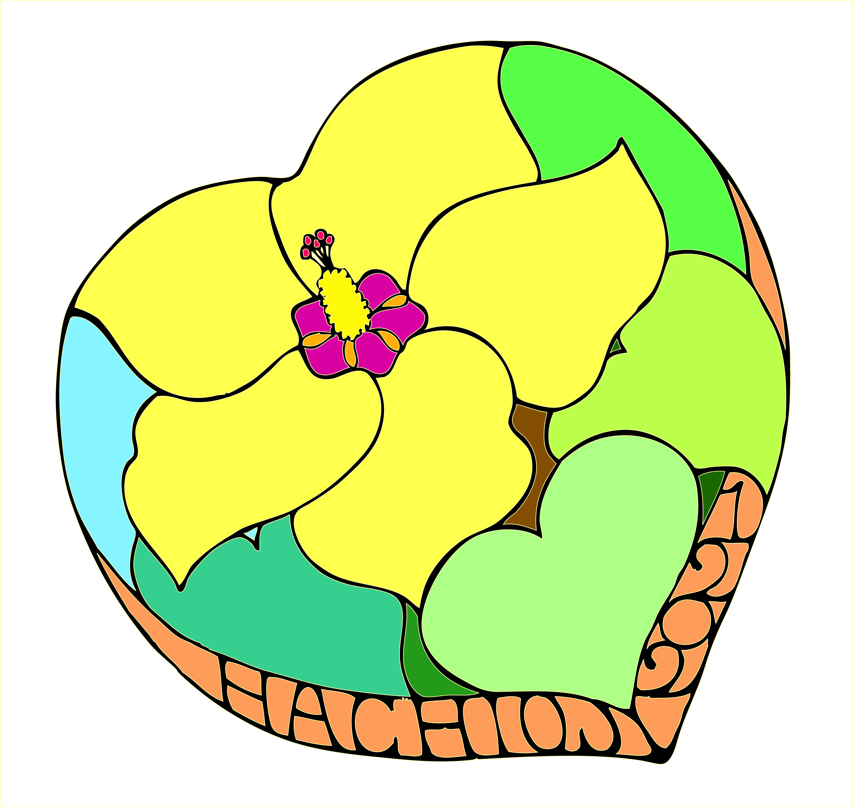
日本植物学会第 85 回大会
プログラム集 広告掲載要項

1. サイズ・発行部数
A4 判・1,300 部 (予定)
2. 配布対象
プログラム集(要旨集ではありません)は、日本植物学会第85回大会の全参加者に配布されます。
3. 申込方法
次の 1)または 2)の方法でお申し込みください。
1) 別紙申込書にご記入のうえ、大会事務局宛にご郵送ください。
2) 大会ホームページの「協賛企業募集」ページより申込書をダウンロードしてご記入のうえ、メール添付にて大会事務局宛にお送りください。
4. 申込締切日 2021 年 7 月 30 日(金)
5. 掲載版下締切日 2021 年 7 月 30 日(金) 必着
6. 広告掲載料金(消費税別) 注) ① ② ③は、先着順の 1 社のみとなります。

① 表4 1 頁 140,000 円 (1 社のみ・カラー)
② 表2 1 頁 80,000 円 (1 社のみ・モノクロ)
または 130,000 円 (1 社のみ・カラー)
③ 表3 1 頁 70,000 円 (1 社のみ・モノクロ)
または 120,000 円 (1 社のみ・カラー)
④ 後付 1 頁 55,000 円 (モノクロ)
⑤ 後付 1/2頁 32,000 円 (モノクロ)

＊大会ホームページの協賛企業一覧に貴社名を掲載し、貴社ホームページへのリンクを張らせて頂きます。また、要旨集電子版の協賛企業一覧に貴社名を掲載いたします。
7. 広告寸法
1頁 左右 180 mm 天地 265 mm ※断ち切りの場合は左右 210 mm 天地 297 mm
1/2 頁 左右 180 mm 天地 130 mm ※断ち切りデザインは不可
8. 原稿は完全版下データでご入稿下さいますよう、お願いいたします。

9. 振込先
ゆうちょ銀行 店名 一三八 (読み イチサンハチ) (店番号 138)
普通預金口座番号 0138346
口座名義 公益社団法人日本植物学会
入力時の名称（全角カッコを使用してください）
シヤ）ニホンショクブツガッカイ
10. 振込期限 2021年 7月 30日(金)
振込の際に、支払人氏名の欄には貴社名をご記入下さい。なお、振込手数料につきましては、 恐縮ですが支払人様にてご負担下さいますよう、お願い申し上げます。
11. 解約
解約の場合は2021年 7月 30日(金)までに、大会実行委員会あてに書面にてお知らせください。大会の開催・中止の如何にかかわらず、これ以降の解約には応じられませんので、あらかじめご了承くださいますようお願い申し上げます。
12. 大会ホームページへの貴社バナーのご掲載をご希望の場合には別途 20,000 円(消費税別) で申し受けます。日本植物学会大会第 84 回大会ホームページのトップ画面右側に貴社のバナーを掲載し、貴社のホームページへのリンクを張らせていただきます。バナーは 200 px × 53 px のサイズで作成し、お送り下さいますようお願い申し上げます。
13. 問い合わせ、申込書送付、版下データ送付先:
日本植物学会第85回大会実行委員会 事務局
東京都立大学理学研究科生命科学専攻内
〒192-0397 東京都八王子市南大沢1-1
Tel: 042-677-2565 Fax: 042-677-2559 E-mail: bsj85-office@tmu.ac.jp
(メールのタイトルに「植物学会大会広告について」と明記して下さい)
大会ホームページ: http://bsj.or.jp/bsj85/

